РОССИЙСКИЙ УНИВЕРСИТЕТ ДРУЖБЫ НАРОДОВ
Факультет физико-математических и естественных наук
Кафедра прикладной информатики и теории вероятностей

ОТЧЕТ О ВЫПОЛНЕНИИ ЛАБОРАТОРНОЙ РАБОТЫ №9
дисциплина: Архитектура компьютера

Студент: Дмитриева Кристина Евгеньевна.

Группа: НБИбд-03-25

№ ст. билета: 1032252641

МОСКВА
2026 г.
Оглавление
1. Цель работы 3
2. Ход выполнения работы 3
3. Выводы 20

1. Цель работы
Освоение основных возможностей командной оболочки Midnight Commander (mc). Приобретение навыков практической работы по просмотру каталогов и файлов, а также выполнения манипуляций с ними (копирование, перемещение, удаление, создание каталогов и ссылок, изменение прав доступа). Изучение встроенного редактора mc и его возможностей.

2. Ход выполнения работы
2.1 Запуск Midnight Commander и общий вид интерфейса
Для запуска Midnight Commander в терминале была введена команда:
bash
mc
Результат: На экране появился интерфейс mc с двумя панелями, отображающими содержимое каталогов. В верхней части расположено меню (доступно по клавише F9), в нижней — командная строка и панель функциональных клавиш F1–F10.
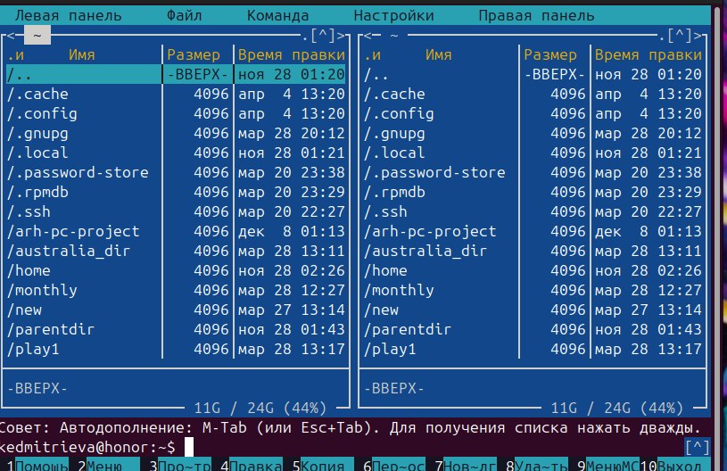
[СКРИНШОТ 1] Общий вид Midnight Commander после запуска
(Вставить скриншот: две панели с файлами, меню сверху, функциональные клавиши внизу)

2.2 Операции с панелями
2.2.1 Перестановка панелей местами
Была нажата комбинация клавиш Ctrl+u.
Результат: Левая и правая панели поменялись содержимым местами.
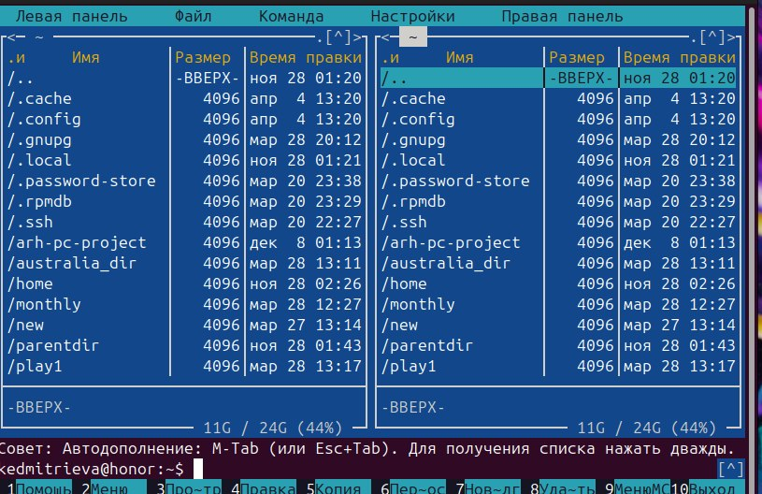[СКРИНШОТ 2] Панели переставлены местами (Ctrl+u)
(Вставить скриншот: левая и правая панели поменялись содержимым)
2.2.2 Временное отключение панелей
Была нажата комбинация клавиш Ctrl+o.
Результат: Панели временно скрылись, стал виден обычный терминал с приглашением командной строки. Это удобно для просмотра вывода команд shell без выхода из mc. Повторное нажатие Ctrl+o вернуло панели.
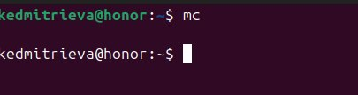[СКРИНШОТ 3] Панели отключены (Ctrl+o) — видна только командная строка
(Вставить скриншот: терминал с приглашением $, без панелей mc)
2.2.3 Сравнение каталогов
Была нажата комбинация клавиш Ctrl+x d (последовательно: Ctrl+x, затем d).
Результат: Midnight Commander сравнил содержимое двух каталогов, отображаемых на левой и правой панелях, и подсветил различия.
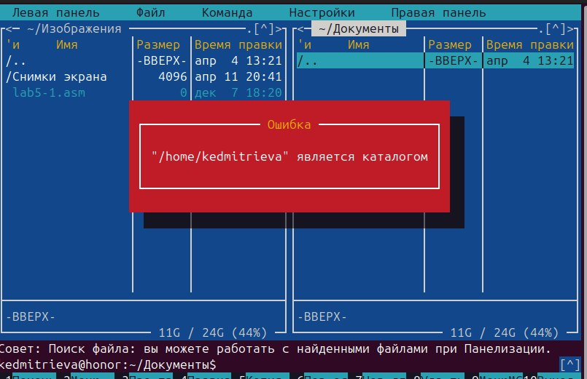[СКРИНШОТ 4] Сравнение каталогов (Ctrl+x d)
(Вставить скриншот: выделены файлы, которые отличаются в двух панелях)

2.3 Режимы отображения панелей
2.3.1 Режим «Информация»
Через меню Левая панель → Информация левая панель была переведена в режим отображения информации.
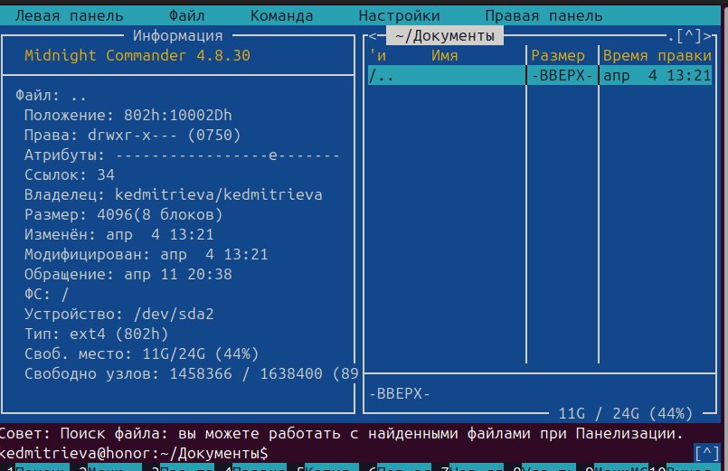Результат: На левой панели отображаются подробные сведения о текущем выделенном файле (имя, размер, права доступа, владелец, группа, время изменения, информация о файловой системе).
[СКРИНШОТ 5] Режим «Информация» на левой панели
(Вставить скриншот: левая панель показывает данные о файле, правая — список файлов)
2.3.2 Режим «Дерево»
Через меню Правая панель → Дерево правая панель была переведена в режим отображения дерева каталогов.
Результат: На правой панели отображается иерархическая структура каталогов файловой системы, по которой можно перемещаться.
[СКРИНШОТ 6] Режим «Дерево» на правой панели
(Вставить скриншот: правая панель показывает дерево каталогов, левая — содержимое выбранного каталога)

2.4 Операции с файлами через меню «Файл»
2.4.1 Просмотр текстового файла
Был выделен текстовый файл и нажата клавиша F3 (или меню Файл → Просмотр).
Результат: Содержимое файла отобразилось в режиме просмотра (только чтение, без возможности редактирования). Выход из просмотра — F10.
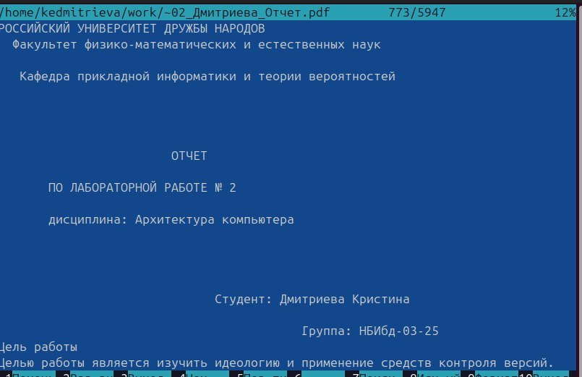[СКРИНШОТ 7] Просмотр текстового файла (F3)
(Вставить скриншот: открыт текстовый файл в режиме просмотра)
2.4.2 Редактирование файла без сохранения
Был выделен текстовый файл и нажата клавиша F4 (или меню Файл → Редактировать). В редакторе были сделаны произвольные изменения, после чего нажата F10 для выхода.
Результат: Появился запрос «Сохранить изменения?». Был выбран ответ «Нет» (или «No»). Файл не был сохранён, исходное содержимое осталось без изменений.
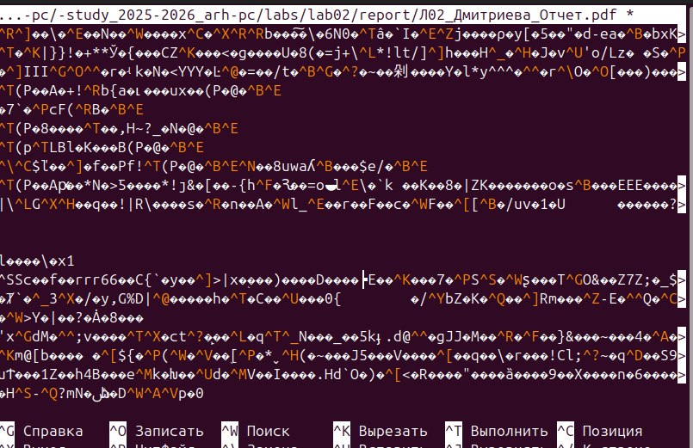СКРИНШОТ 8] Редактирование без сохранения — запрос при выходе
(Вставить скриншот: диалог с вопросом "Сохранить изменения?" и вариантами Да/Нет)
2.4.3 Создание каталога
Была нажата клавиша F7 (или меню Файл → Создать каталог). В появившемся диалоге было введено имя каталога, например test_dir.
Результат: В текущем каталоге был создан новый пустой каталог test_dir.
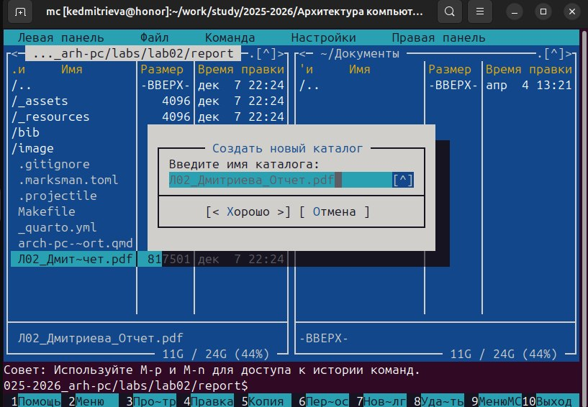[СКРИНШОТ 9] Создание каталога (F7) — диалог ввода имени
(Вставить скриншот: окно с полем ввода имени каталога)
2.4.4 Копирование файлов в созданный каталог
Был выделен один или несколько файлов (клавиша Insert для множественного выбора), нажата клавиша F5. В диалоге копирования в качестве целевого каталога был указан test_dir.
Результат: Выбранные файлы были скопированы в каталог test_dir.
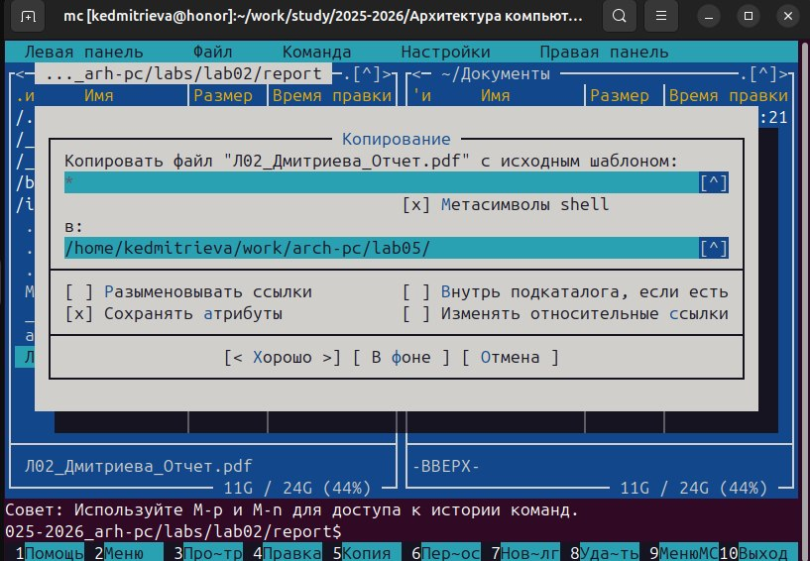[СКРИНШОТ 10] Копирование файлов (F5) — диалог с указанием целевого каталога
(Вставить скриншот: окно копирования с полем "Куда: test_dir")
[СКРИНШОТ 11] Результат копирования — файлы в созданном каталоге
(Вставить скриншот: открыт каталог test_dir, видны скопированные файлы)

2.5 Работа с меню «Команда»
2.5.1 Поиск файлов по условию
Было открыто меню Команда → Поиск файла. Заданы параметры поиска:
- Начинать с каталога: /home/user/
- Имя файла: *.c (или *.cpp)
- Содержит: main
Результат: Midnight Commander выполнил поиск и отобразил список файлов, удовлетворяющих условиям.
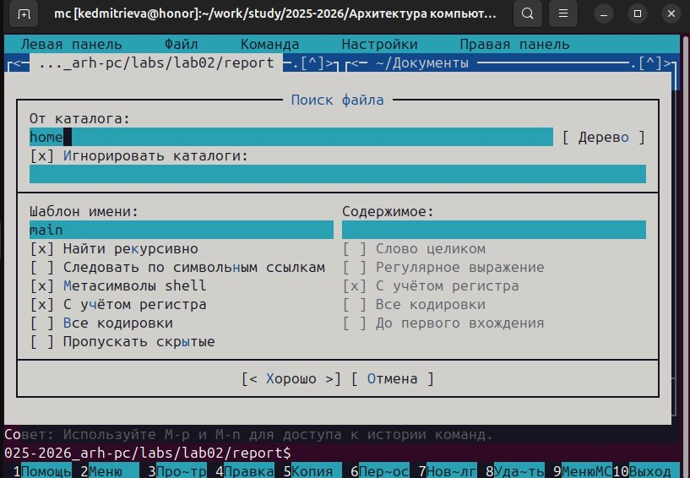[СКРИНШОТ 12] Поиск файлов — заполненное окно с параметрами
(Вставить скриншот: диалог поиска с заполненными полями)
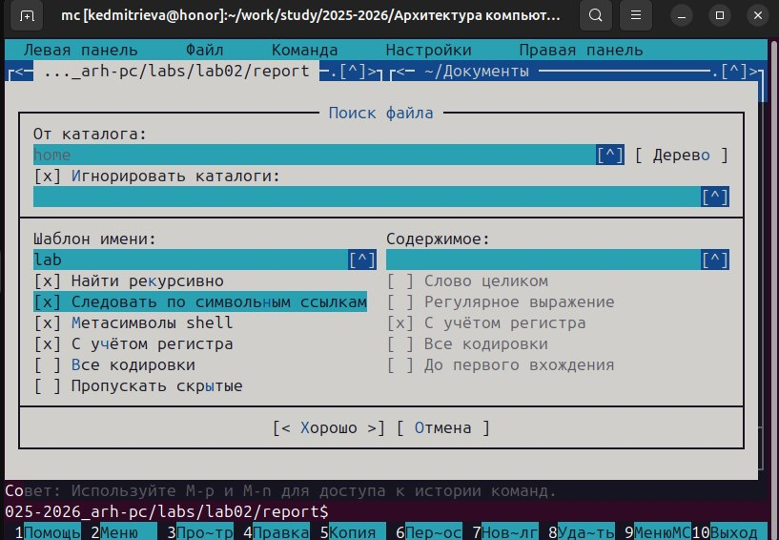СКРИНШОТ 13] Результаты поиска файлов
(Вставить скриншот: список найденных файлов с путями)
2.5.2 История командной строки
Было открыто меню Команда → История командной строки.
Результат: Отобразился список ранее введённых в оболочке команд.
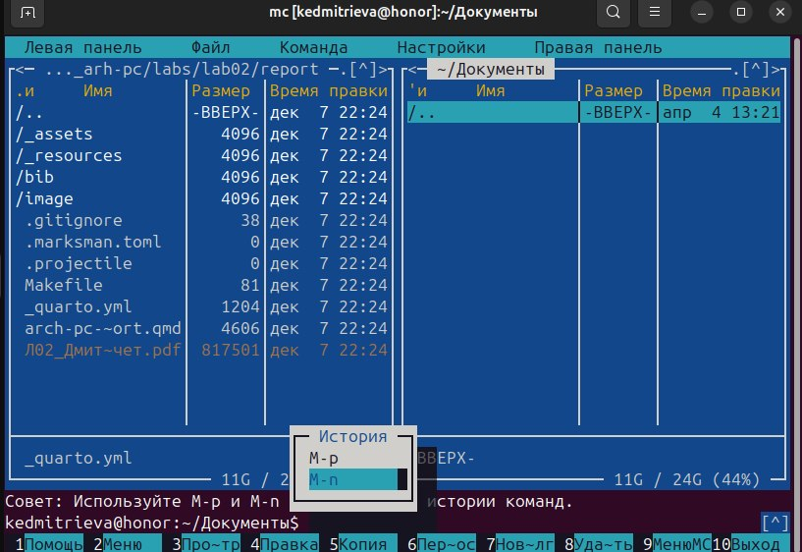[СКРИНШОТ 14] История командной строки
(Вставить скриншот: список предыдущих команд, например, ls, cd, mc и т.д.)
2.5.3 Каталоги быстрого доступа
Было открыто меню Команда → Каталоги быстрого доступа (или нажата комбинация Ctrl+\).
Результат: Отобразился список избранных каталогов, по которым можно быстро перемещаться.
[СКРИНШОТ 15] Каталоги быстрого доступа
(Вставить скриншот: список каталогов с номерами для быстрого перехода)
2.5.4 Файл меню и файл расширений (ознакомление)
Были открыты:
- Команда → Редактировать файл меню — открылся файл ~/.mc/menu (пользовательское меню по F2).
- Команда → Редактировать файл расширений — открылся файл ~/.mc/ext (настройка действий для файлов с разными расширениями).
Результат: Ознакомился со структурой и синтаксисом этих файлов. Изменения не вносились.

2.6 Работа с меню «Настройки»
2.6.1 Изменение внешнего вида
Было открыто меню Настройки → Внешний вид.
Результат: Включены опции Full screen (полноэкранный режим) и Double Width (двойная ширина панелей — отключает панель функциональных клавиш). Интерфейс изменился соответствующим образом.
[СКРИНШОТ 16] Настройки внешнего вида — Full screen / Double Width
(Вставить скриншот: окно настроек с отмеченными опциями)
2.6.2 Отображение скрытых файлов
Было открыто меню Настройки → Конфигурация и отмечена опция «Показывать скрытые файлы» (Show Hidden Files).
Результат: В панелях стали отображаться файлы, начинающиеся с точки (.bashrc, .config и т.д.).
[СКРИНШОТ 17] Отображение скрытых файлов
(Вставить скриншот: в панели видны файлы .bashrc, .profile и т.п.)

2.7 Работа со встроенным редактором mc
2.7.1 Создание и открытие файла
Был создан новый файл: нажата F4, введено имя text.txt.
Результат: Открылся встроенный редактор с пустым файлом.
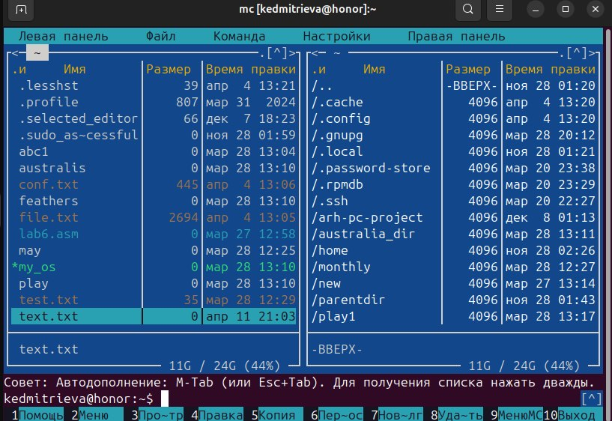СКРИНШОТ 18] Создан пустой файл text.txt в редакторе
(Вставить скриншот: пустой редактор, в заголовке text.txt)
2.7.2 Вставка произвольного текста
В файл был вставлен произвольный текст (скопированный из другого источника).
Результат: Файл содержит вставленный текст.
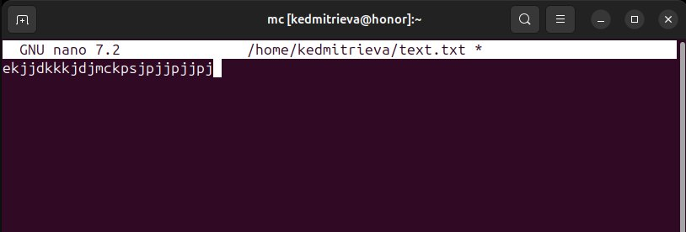СКРИНШОТ 19] Файл text.txt с вставленным текстом
(Вставить скриншот: редактор с текстом)
2.7.3 Удаление строки
Курсор был установлен на строке, затем нажата комбинация Ctrl+y.
Результат: Строка была удалена.
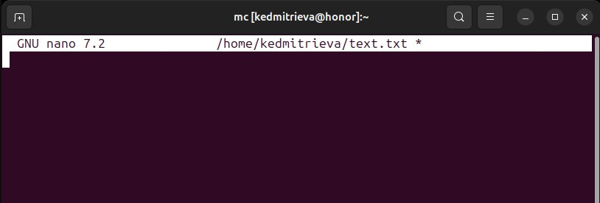[СКРИНШОТ 20] После удаления строки (Ctrl+y)
(Вставить скриншот: удалённая строка исчезла)
2.7.4 Копирование фрагмента на новую строку
Был выделен фрагмент текста (Shift+стрелки), нажата Ctrl+Ins (копировать), курсор перенесён на новую строку, нажата Shift+Ins (вставить).
Результат: Выделенный фрагмент скопировался на новую строку.
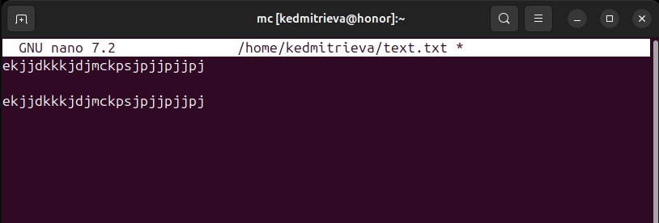[СКРИНШОТ 21] Выделение фрагмента перед копированием
(Вставить скриншот: выделенный текст в редакторе)
[СКРИНШОТ 22] Результат копирования фрагмента на новую строку
(Вставить скриншот: исходный фрагмент и его копия)
2.7.5 Перенос фрагмента на новую строку
Был выделен фрагмент текста, нажата Shift+Del (вырезать), курсор перенесён на новую строку, нажата Shift+Ins (вставить).
Результат: Фрагмент переместился на новую строку, на старом месте его нет.
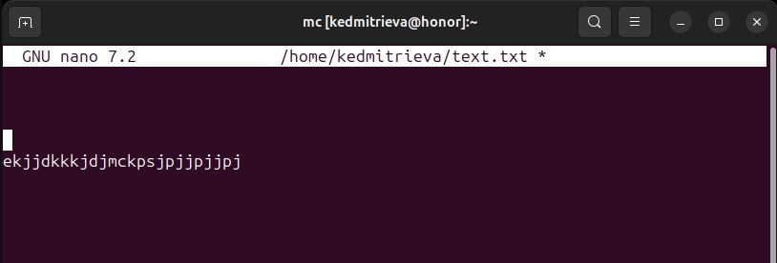[СКРИНШОТ 23] Результат переноса (вырезать+вставить)
(Вставить скриншот: фрагмент на новом месте, старый фрагмент отсутствует)
2.7.6 Сохранение файла
Была нажата клавиша F2.
Результат: Файл text.txt был сохранён. В нижней части экрана появилось сообщение о сохранении.
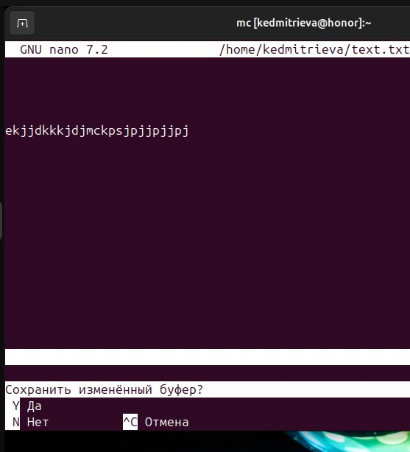СКРИНШОТ 24] Сохранение файла (F2)
(Вставить скриншот: сообщение "Файл сохранён" или аналогичное)
2.7.7 Отмена последнего действия
После какого-либо изменения была нажата комбинация Ctrl+u.
Результат: Последнее действие было отменено (файл вернулся к состоянию до изменения).
2.7.8 Переход в конец файла и добавление текста
Была нажата комбинация Ctrl+End. Курсор переместился в конец файла. Был добавлен произвольный текст.
[СКРИНШОТ 25] Переход в конец файла (Ctrl+End) и добавление текста
(Вставить скриншот: курсор в конце файла, новый текст добавлен)
2.7.9 Переход в начало файла и добавление текста
Была нажата комбинация Ctrl+Home. Курсор переместился в начало файла. Был добавлен произвольный текст.
[СКРИНШОТ 26] Переход в начало файла (Ctrl+Home) и добавление текста
(Вставить скриншот: курсор в начале файла, новый текст добавлен в начало)
2.7.10 Сохранение и закрытие файла
Была нажата клавиша F2 для сохранения, затем F10 для выхода.
Результат: Редактор закрылся, возврат к двухпанельному режиму mc.

2.8 Подсветка синтаксиса
2.8.1 Открытие файла с исходным кодом
Был открыт файл с исходным кодом на языке C (например, main.c) или Java (Main.java) через F4.
2.8.2 Включение/выключение подсветки синтаксиса
Через меню редактора (доступно после входа в редактор) было выбрано Настройки → Подсветка синтаксиса. Опция была включена (если была выключена) или выключена (если была включена).
Результат: При включённой подсветке ключевые слова, комментарии, строковые литералы отображаются разными цветами. При выключенной — весь текст одного цвета.
[СКРИНШОТ 27] Файл с кодом БЕЗ подсветки синтаксиса
(Вставить скриншот: код одним цветом)
[СКРИНШОТ 28] Файл с кодом С подсветкой синтаксиса
(Вставить скриншот: код разноцветный: ключевые слова синие, комментарии зелёные и т.д.)

3. Выводы
В ходе выполнения лабораторной работы были освоены основные возможности командной оболочки Midnight Commander:
- Управление панелями: перестановка (Ctrl+u), временное отключение (Ctrl+o), сравнение каталогов (Ctrl+x d), переключение режимов («Информация», «Дерево»).
- Основные операции с файлами и каталогами: просмотр (F3), редактирование (F4), копирование (F5), перемещение (F6), создание каталогов (F7), удаление (F8), изменение прав доступа и владельца.
- Использование меню «Команда»: поиск файлов по маске имени и содержимому, просмотр истории команд, работа с каталогами быстрого доступа, редактирование пользовательского меню и файла расширений.
- Настройка интерфейса: изменение внешнего вида (Full screen, Double Width), включение отображения скрытых файлов.
- Встроенный редактор mc: выполнение всех основных операций с текстом (удаление строки, копирование, вырезание, вставка, отмена действия, навигация по файлу, сохранение). Освоены горячие клавиши редактора (Ctrl+y, Ctrl+u, Ctrl+Ins, Shift+Ins, Shift+Del, Ctrl+Home, Ctrl+End, F2, F10).
- Подсветка синтаксиса: возможность включения и отключения цветовой подсветки для файлов с исходным кодом.
Таким образом, цель работы достигнута. Midnight Commander является мощным и удобным средством для работы с файловой системой в UNIX/Linux, позволяющим выполнять большинство операций без явного ввода команд shell.

4. Ответы на контрольные вопросы
Вопрос 1. Какие режимы работы есть в mc? Охарактеризуйте их.
Ответ: В Midnight Commander существуют следующие основные режимы отображения панелей:
- Стандартный (список файлов) — на панели отображается список файлов и каталогов текущего каталога.
- Информация — на панели выводятся подробные сведения о выделенном файле (имя, размер, права, владелец, группа, время изменения, информация о файловой системе).
- Дерево — на панели отображается иерархическая структура каталогов файловой системы.
- Отключённые панели — панели временно скрываются, остаётся только командная строка (Ctrl+o).

Вопрос 2. Какие операции с файлами можно выполнить как с помощью команд shell, так и с помощью меню (комбинаций клавиш) mc? Приведите несколько примеров.
Ответ:
Операция | Команда shell | Комбинация клавиш mc
Копирование файла | cp source dest | F5
Перемещение/переименование | mv source dest | F6
Удаление файла | rm file | F8
Создание каталога | mkdir dir | F7
Просмотр файла | cat file, less file | F3
Редактирование файла | nano file, vim file | F4
Изменение прав доступа | chmod mode file | Ctrl+x o → Права

Вопрос 3. Опишите структуру меню левой (или правой) панели mc, дайте характеристику командам.
Ответ: Меню Левая панель (аналогично для правой) содержит:
- Список — выбор формата отображения файлов (краткий, полный, расширенный и др.).
- Сортировка — сортировка по имени, времени изменения, размеру, без сортировки.
- Фильтр — возможность задать маску для отображения только определённых файлов.
- Режим — переключение между режимами: список, информация, дерево.
- Перечитать — принудительное обновление содержимого панели.

Вопрос 4. Опишите структуру меню Файл mc, дайте характеристику командам.
Ответ: Меню Файл содержит:
- Просмотр (F3) — просмотр содержимого файла (только чтение).
- Редактирование (F4) — открытие файла во встроенном редакторе.
- Копирование (F5) — копирование файлов/каталогов.
- Переименование/Перемещение (F6) — перемещение или переименование.
- Создание каталога (F7) — создание нового каталога.
- Удалить (F8) — удаление файлов/каталогов.
- Жёсткая ссылка (Ctrl+x l) — создание жёсткой ссылки.
- Символическая ссылка (Ctrl+x s) — создание символической ссылки.
- Владелец/группа (Ctrl+x o) — изменение владельца и группы.
- Права (расширенные) — изменение прав доступа.
- Выход (F10) — завершение работы mc.

Вопрос 5. Опишите структуру меню Команда mc, дайте характеристику командам.
Ответ: Меню Команда содержит:
- Дерево каталогов — отображение структуры каталогов.
- Поиск файла — поиск файлов по имени и содержимому.
- Переставить панели — меняет местами левую и правую панели (Ctrl+u).
- Сравнить каталоги (Ctrl+x d) — сравнение содержимого двух каталогов.
- Размеры каталогов — корректное отображение размеров каталогов.
- История командной строки — список ранее выполненных команд.
- Каталоги быстрого доступа (Ctrl+\) — быстрый переход в избранные каталоги.
- Восстановление файлов — восстановление файлов на ext2/ext3.
- Редактировать файл расширений — настройка действий для файлов по расширению.
- Редактировать файл меню — редактирование пользовательского меню (F2).
- Редактировать файл расцветки имён — настройка цветов для разных типов файлов.

Вопрос 6. Опишите структуру меню Настройки mc, дайте характеристику командам.
Ответ: Меню Настройки содержит:
- Конфигурация — основные настройки работы панелей (показывать скрытые файлы, подтверждения и т.д.).
- Внешний вид — настройка внешнего вида интерфейса (Full screen, Double Width, цветовые схемы).
- Подтверждения — настройка запросов подтверждения при выполнении опасных операций (удаление, перезапись и т.д.).
- Настройки панелей — детальная настройка отображения каждой панели.
- Настройки редактора — настройки встроенного редактора (табуляция, подсветка синтаксиса и т.д.).
- Сохранение настроек — сохранение текущей конфигурации.

Вопрос 7. Назовите и дайте характеристику встроенным командам mc.
Ответ: Встроенные команды mc — это действия, привязанные к функциональным клавишам F1–F10:
- F1 — помощь (справочная система).
- F2 — пользовательское меню (настраивается через файл ~/.mc/menu).
- F3 — просмотр файла.
- F4 — редактирование файла.
- F5 — копирование файла/каталога.
- F6 — перемещение/переименование.
- F7 — создание каталога.
- F8 — удаление файла/каталога.
- F9 — активация верхнего меню.
- F10 — выход из mc.

Вопрос 8. Назовите и дайте характеристику командам встроенного редактора mc.
Ответ: Основные команды встроенного редактора mc:
- Ctrl+y — удалить текущую строку.
- Ctrl+u — отменить последнее действие.
- Ctrl+Ins — копировать выделенный фрагмент в буфер.
- Shift+Del — вырезать выделенный фрагмент в буфер.
- Shift+Ins — вставить из буфера.
- Ctrl+Home — перейти в начало файла.
- Ctrl+End — перейти в конец файла.
- F2 — сохранить файл.
- F4 — поиск (или переход к следующему вхождению).
- F7 — поиск и замена.
- F10 — выход из редактора (с запросом сохранения).

Вопрос 9. Дайте характеристику средствам mc, которые позволяют создавать меню, определяемые пользователем.
Ответ: Пользовательское меню в mc создаётся путём редактирования файла ~/.mc/menu. Это меню вызывается по клавише F2. Формат файла:
- Строки, начинающиеся с + или - (заголовки разделов).
- Строки, начинающиеся с буквы или цифры (команды).
- Каждая команда имеет вид: "Описание" → выполняемая команда.
Пример:
text
+ Общее меню
a Открыть в nano nano %f
c Скомпилировать C gcc %f -o %f.out
Где %f — текущий файл, %d — текущий каталог. Это позволяет пользователю добавлять собственные действия для файлов.

Вопрос 10. Дайте характеристику средствам mc, которые позволяют выполнять действия, определяемые пользователем, над текущим файлом.
Ответ: Для выполнения пользовательских действий над текущим файлом используются:
- Пользовательское меню (F2) — позволяет запускать произвольные команды (скрипты, компиляторы, просмотрщики) для выделенного файла. Команды задаются в ~/.mc/menu.
- Файл расширений (~/.mc/ext) — позволяет привязать действия к типам файлов по расширению. Например, при нажатии Enter на файле .jpg может автоматически запускаться просмотрщик изображений.
- Команда «Редактировать файл расцветки имён» — позволяет задать цветовое выделение файлов по маске имени (например, все *.sh выделять зелёным).

5. Список использованных источников
- Кулябов Д.С. и др. Операционные системы. Лабораторная работа №7. Командная оболочка Midnight Commander.
- Официальная документация Midnight Commander: https://midnight-commander.org/
- Man-страницы: man mc, man mcedit.

